 | Федеральное агентство по рыболовству  Федеральное государственное бюджетное образовательное  учреждение высшего образования  «Астраханский государственный технический университет»  Система менеджмента качества в области образования, воспитания, науки и инноваций  ООО «ДКС РУС» по международному стандарту ISO 9001:2015
ИНСТИТУТ ИНФОРМАЦИОННЫХ ТЕХНОЛОГИЙ И КОММУНИКАЦИЙ
КАФЕДРА АВТОМАТИЗИРОВАННЫХ СИСТЕМ ОБРАБОТКИ ИНФОРМАЦИИ И УПРАВЛЕНИЯ

БАЗЫ ДАННЫХ
(наименование дисциплины)

ОТЧЕТ
о выполнении заданий к лабораторной работе № 3
“Оператор SELECТ”
(название лабораторной работы)

Выполнил:
студент гр. ДИИББ-31
____________________Кузургалиев Р.А.
«____»___________2023 г.
Максимальное количеству баллов _____
ЗАЩИЩЕНО:
Получено баллов ______
Преподаватель: ________ Мамлеева А.Р.
«____»____________2023 г.

Астрахань – 2023
СОДЕРЖАНИЕ ОТЧЕТОВ О ВЫПОЛНЕНИИ ЗАДАНИЙ К ЛАБОРАТОРНЫМ РАБОТАМ

Цель работы: Ознакомиться с принципами работы оператора SELECT и другими базовыми операторами.
Ход работы:
Выполнение общего группового задания
Запрос 1:
SELECT DISTINCT Заказчик.Название, Агент.ФИО, Агент.Комиссионные
FROM Агент, Заказчик
WHERE Агент.Комиссионные >15000 and Агент.Комиссионные < 25000 and Заказчик.ID_Агент = Агент.ID_Агент;
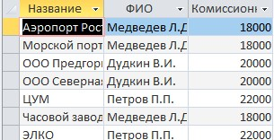
Запрос 2:
SELECT DISTINCT Заказчик.Название, Заказчик.ID_Заказчика, Агент.ФИО, Агент.ID_Агент
FROM Агент, Заказчик
WHERE ( Агент.ФИО ='Сидоров С.С.' OR Агент.ФИО ='Иванов И.И') and Заказчик.ID_Агент = Агент.ID_Агент;

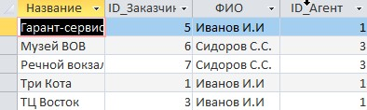
Запрос 3:
SELECT DISTINCT Заказ.Дата, Заказ.Сумма, Заказчик.Название
FROM Заказ, Заказчик
WHERE Заказ.Сумма < 150000 AND Заказ.ID_Заказчик = Заказчик.ID_Заказчика;
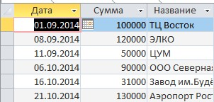

Запрос 4:
SELECT DISTINCT Агент.ФИО, Агент.Город, Заказ.Дата, Заказ.Сумма, Заказ.ID_Заказ
FROM Заказ, Агент
WHERE ((Month(Дата) =9 AND Year(Дата)=2014 AND Day(Дата) >15) OR (Month(Дата) =10 AND Year(Дата)=2014 AND Day(Дата) <15) )AND Заказ.ID_Агент = Агент.ID_Агент
ORDER BY Агент.Фио DESC;

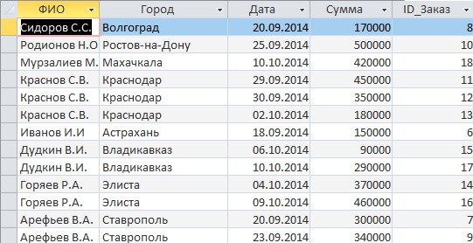

Запрос 5:
SELECT DISTINCT Агент.ФИО, Агент.Город, Заказ.Дата, Заказ.Сумма, Заказ.ID_Заказ
FROM Заказ, Агент
WHERE ((Month(Дата) =10 AND Year(Дата)=2014 AND Day(Дата) = 10) OR (Month(Дата) =10 AND Year(Дата)=2014 AND Day(Дата) = 21) OR (Month(Дата) =10 AND Year(Дата)=2014 AND Day(Дата) = 31) )AND Заказ.ID_Агент = Агент.ID_Агент
ORDER BY Агент.Фио DESC;
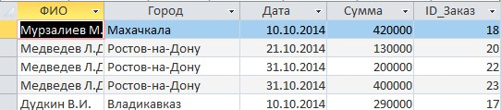

Ход выполнения индивидуального задания
Запрос 1:
SELECT DISTINCT Агент.ID_Агент, Агент.ФИО, Агент.Город
FROM Агент
ORDER BY Агент.Фио DESC;
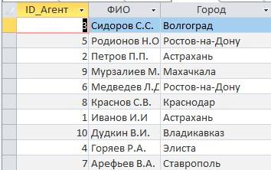
Запрос 2:
SELECT DISTINCT Агент.Город
FROM Агент
WHERE (((Агент.Город) Like '[К-Н]*'))
ORDER BY Агент.Город DESC;
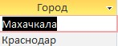
Запрос 3:
SELECT SUM (Агент.Комиссионные) AS [Общая сумма]
FROM Агент
WHERE Агент.Город = 'Астрахань';

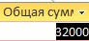
Запрос 4:
SELECT *
FROM Заказ
WHERE ((Month(Дата) =10 AND Year(Дата)=2014 AND Day(Дата) >11) AND (Month(Дата) =10 AND Year(Дата)=2014 AND Day(Дата) <20) );
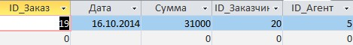
Запрос 5:
SELECT DISTINCT Заказчик.Название, Агент.ФИО, Агент.Город
FROM Агент, Заказчик
WHERE (((Агент.Город) Like '[В-К]*')) AND Агент.ID_Агент = Заказчик.ID_Агент;
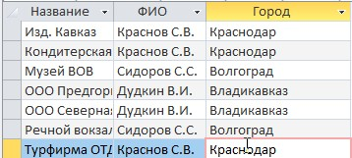
Вывод: В ходе лабораторной работы были рассмотрены оператор SELECT и другие базовые операторы, а также создано несколько запросов, демонстрирующих работу базы данных.

